Российская Федерация

ГЛАВА МУНИЦИПАЛЬНОГО ОБРАЗОВАНИЯ ГОНЖИНСКОГО СЕЛЬСОВЕТА МАГДАГАЧИНСКОГО РАЙОНА АМУРСКОЙ ОБЛАСТИ

П О С Т А Н О В Л Е Н И Е

« 11 » июля 2016 года № 55
с. Гонжа

Об утверждении схемы расположения земельного участка с кадастровым
номером 28:16:010601:835 на кадастровом плане территории кадастрового квартала 28:16:010601 Магдагачинского района Амурской области в с. Гонжа

В связи с формированием земельного участка, в соответствии со статьей 11.10 Земельного кодекса Российской Федерации
п о с т а н о в л я ю:
1. Утвердить схему расположения земельного участка с кадастровым номером 28:16:010601:835 на кадастровом плане территории кадастрового квартала 28:16:010601.
Площадь земельного участка – 7483, 0 кв. м.
Разрешенное использование - производственная территория.
Категория земель – земли населенных пунктов.
Территориальная зона - СХ-1.
Местоположение – Амурская область, Магдагачинский район, с. Гонжа.
Заявитель – Администрация Гонжинского сельсовета.

И.И.Баннов

УТВЕРЖДЕНА
Глава муниципального образования Гонжинского сельсовета
(наименование документа об утверждении, включая
_________________________Баннов Иван Иванович
наименования органов государственной власти или органов местного
распоряжение главы МО Гонжинского сельсовета
№ 01 л/с от 07.08.15 г., Устава МО Гонжинского сельсовета
от 31.05.2011 № Ru285053042011001
самоуправления, принявших решение об утверждении схемы или
подписавших соглашение о перераспределении земельных участков)

Кадастровый номер земельного участка: 28:16:010601:835
Площадь земельного участка: 7483 кв.м.
Обозначение характерных точек границ | Координаты, МСК-28 |  | Обозначение характерных точек границ | Координаты, МСК-28
 | X | Y |  | X | Y
1 | 2 | 3 | 1 | 2 | 3
н 1 | 825 464 | 3 144 491 | н 3 | 825 387 | 3 144 555
н 2 | 825 466 | 3 144 573 | н 4 | 825 339 | 3 144 485
Схема расположения земельных участков на кадастровом плане территории кадастрового квартала 28:16:010601
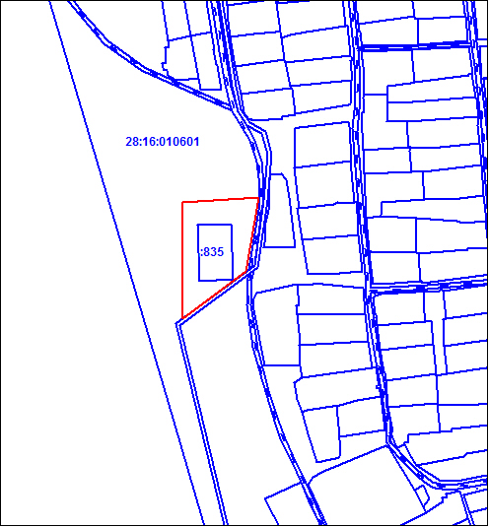
Условные обозначения:
__________ - граница уточняемого земельного участка
__________ - граница участка по сведениям ГКН
- - - - - - - - - - граница кадастрового квартала
:835 - обозначение образуемого земельного участка
Система координат: МСК – 28, Масштаб 1: 4000

АКТ СОГЛАСОВАНИЯ МЕСТОПОЛОЖЕНИЯ ГРАНИЦЫ
ЗЕМЕЛЬНОГО УЧАСТКА

Кадастровый номер или обозначение земельного участка 28:16:010601:835

Площадь земельного участка 7483 кв.м.

Лица, персональные данные которых содержатся в настоящем Акте согласования местоположения границ, подтверждают свое согласие, а также согласие представляемого ими лица на обработку персональных данных (сбор, систематизацию, накопление, хранение, уточнение (обновление, изменение), использование, распространение (в том числе передачу), обезличивание, блокирование, уничтожение персональных данных, а также иных действий, необходимых для обработки персональных данных в рамках предоставления органами кадастрового учета в соответствии с законодательством Российской Федерации государственных услуг), в том числе в автоматизированном режиме, включая принятие решений на их основе органом кадастрового учета в целях предоставления государственной услуги.
Местоположение границы земельного участка согласовано:
Обозначение характерной точки или части границы | Кадастровый номер смежного земельного участка | Фамилия и инициалы правообладателя или его представителя, реквизиты документа, удостоверяющего личность | Реквизиты доверенности | Подпись и дата | Способ и дата извещения
1 | 2 | 3 | 4 | 5 | 6
 |  | Глава муниципального образования Гонжинского сельсовета – Баннов Иван Иванович | Распор. № 01 л/с от 07.08.2015 г.  Устав от 31.05.2011  № Ru285053042011001 | 11.07.2016 г | Согласовано в индивидуальном порядке
Наличие разногласий при согласовании местоположения границы земельного участка:
Обозначение характерной точки или части границы | Кадастровый номер смежного земельного участка | Содержание возражений о местоположении границы
1 | 2 | 3
Сведения о снятии возражений о местоположении границы земельного участка:
Обозначение характерной точки или части границы |  | Кадастровый номер смежного земельного участка |  | Фамилия и инициалы правообладателя или его представителя, реквизиты документа, удостоверяющего личность, дата снятия возражений, подпись |  |  | Способ снятия возражений о местоположении границы  (изменение местоположения границы, рассмотрение земельного спора в суде, третейском суде)
1 |  | 2 |  | 3 |  |  | 4
 | Кадастровый инженер: |  |  |  |  | Кононенко Юлия Сергеевна
 |  |  | М.П. подпись |  |  | фамилия, инициалы

